|  |  |  |
| --- | --- | --- |
| **Nama : Jatra Adi Nugraha**  **NIM : 064001900015** | **Algoritma dan Pemrograman Dasar** | **Modul 11**  **Nama Dosen:**  Abdul Rochman |
| **Hari/Tanggal:**  Rabu, 15 Desember 2021 | **Nama Aslab:**   1. Grace Ester A. (064001900014) 2. Rifdah Amelia (064001900019) |
|

**MODUL 11 : FILE I/O**

**Deskripsi Modul :** Membuat program untuk mengakses dan mengolah data dari secondary memory

|  |  |  |  |
| --- | --- | --- | --- |
| **No.** | **Elemen Kompetensi** | **Indikator Kinerja** | **Halaman** |
| 1. | Mampu memahami dan menguasai I/O dari sebuah file | Memahami dan menguasai I/O dari sebuah file | 3 |

**TEORI SINGKAT**

***ISI DENGAN PEMAHAMAN ANDA MENGENAI FILE I/O! MINIMAL 1 PARAGRAF!***

**DAFTAR PERTANYAAN**

1. Jelaskan apa itu Escape Sequences?
2. Jelaskan apa itu File I/O dan berikan alasan mengapa File digunakan!
3. Sebutkan dan jelaskan sintaks yang digunakan untuk membuka file melalui python!

**LAB SETUP**

Hal yang harus disiapkan dan dilakukan oleh praktikan untuk menjalankan praktikum modul ini, antara lain:

1. Menyiapkan IDE untuk membangun program python (Spyder, Sublime, dll);
2. Python sudah terinstal dan dapat berjalan dengan baik di laptop masing-masing;
3. Menyimpan semua dokumentasi hasil praktikum pada laporan yang sudah disediakan.

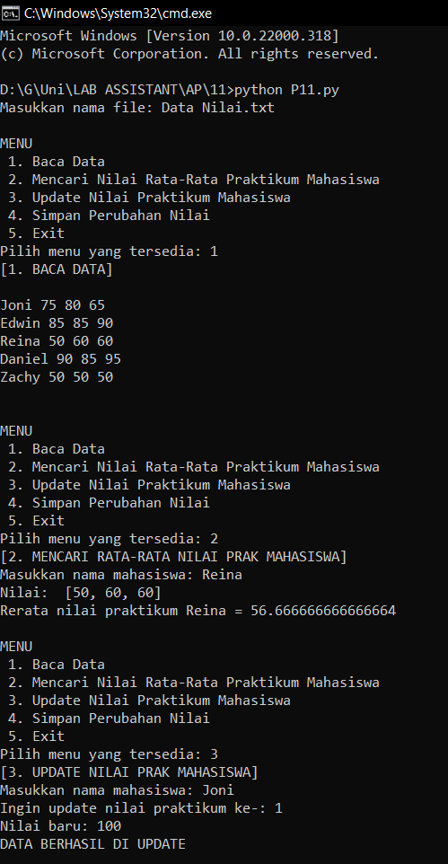

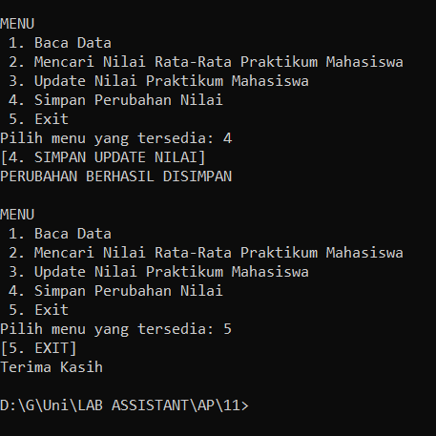

**Data Sebelum Terjadi Update Nilai**

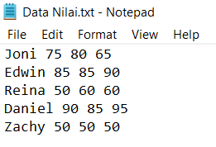

**Data Setelah Terjadi Update Nilai**

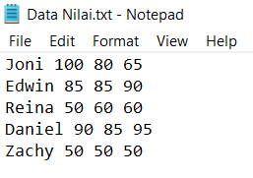

**ELEMEN KOMPETENSI I**

**Deskripsi :** Membuat program untuk I/O file (menu 1-2)

**Kompetensi Dasar :** Memahami bagaimana membuat program untuk I/O file (menu 1-2)

* + - 1. Buatlah sebuah program seperti di atas (namun hanya menu 1-2)!

1. Cantumkan hasil running program.

Screenshot

|  |
| --- |
|  |

**ELEMEN KOMPETENSI II**

**Deskripsi :** Membuat program untuk I/O file (menu 1-5)

**Kompetensi Dasar :** Memahami bagaimana membuat program untuk I/O file (menu 1-5)

* + - 1. Buatlah sebuah program seperti di atas secara lengkap (dari menu 1-5)!
      2. Cantumkan hasil running program.

Screenshot

|  |
| --- |
|  |

**Link Github :**

|  |
| --- |
| https://github.com/JatraAdiNugraha/Prak11Algo_JatraAdiNugraha_064001900015 |

**KESIMPULAN (***minimal 3 baris***)**

**!!!WAJIB DIISI!!! PRAKTIKUM INI DAPAT MEMBACA FILE DATA NILAI KEMUDIAN MEMBUAT PROGRAM I/O FILE 1-5 YANG BERISI BACA DATA, MENCARI NILAI RATA-RATA MAHASISWA, MELAKUKAN UPDATE NILAI, LALU MENYIMPAN DATA YANG SUDAH DI UPDATE, SETELAH ITU EXIT.**

**CEKLIST**

|  |  |
| --- | --- |
| 1. Membuat program untuk read data dari file | (v) |
| 1. Membuat program untuk write (update) data file | (v) |